Camera dongle

主機板上:

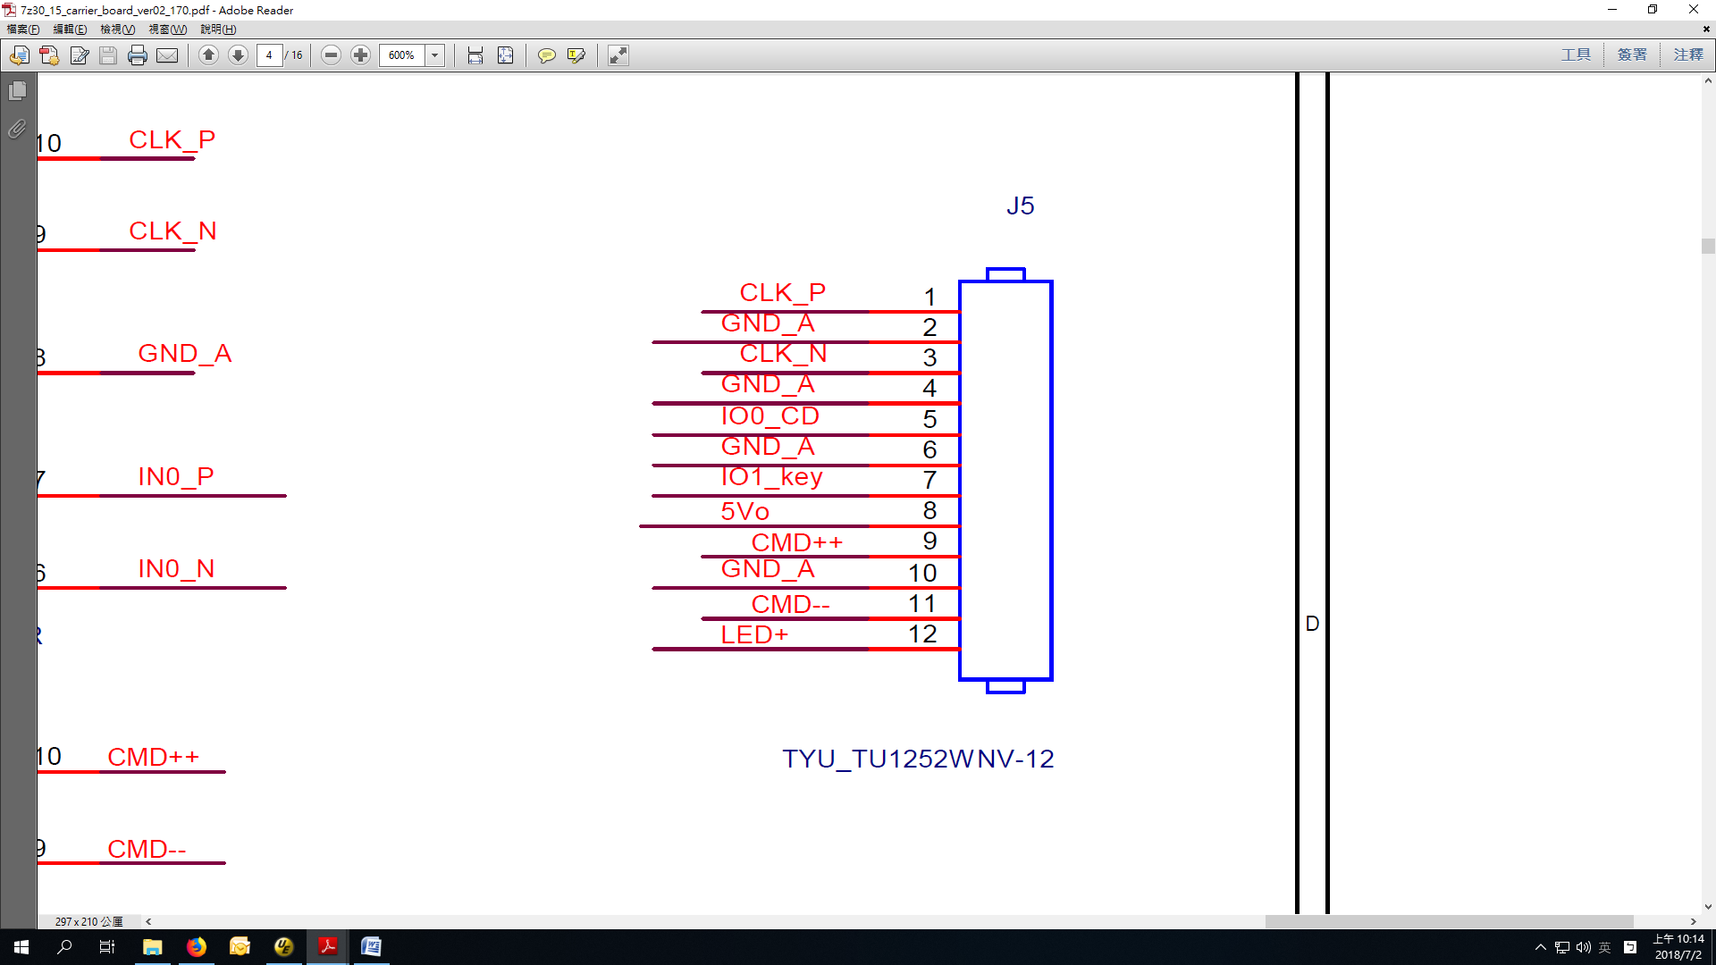

LED+：板子供電給dongle的LED照明用

CMD++、CMD--：可以控制LED照明強度(I2C指令)

* CLK_P、CLK_N：傳輸影像

前面板按鍵控制

主機板上:

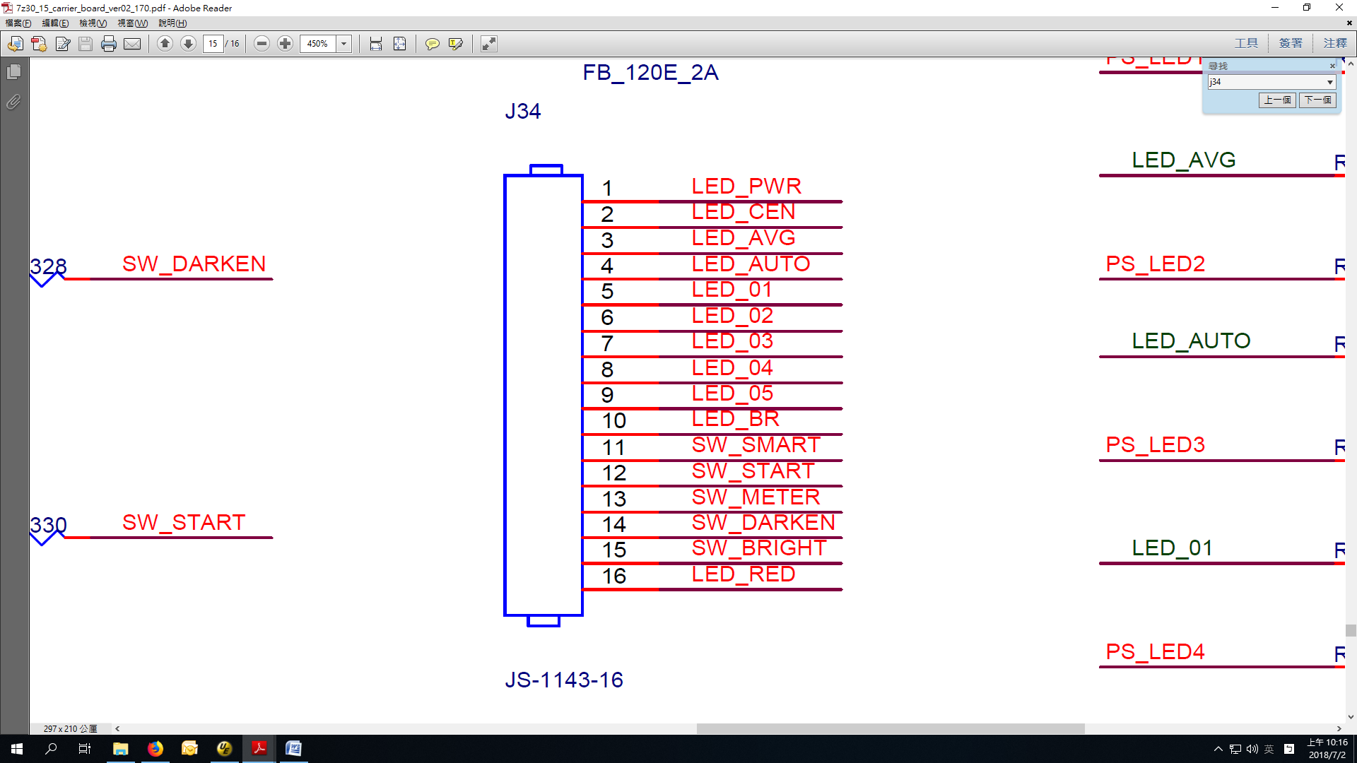

按了Brighten/Darken為例

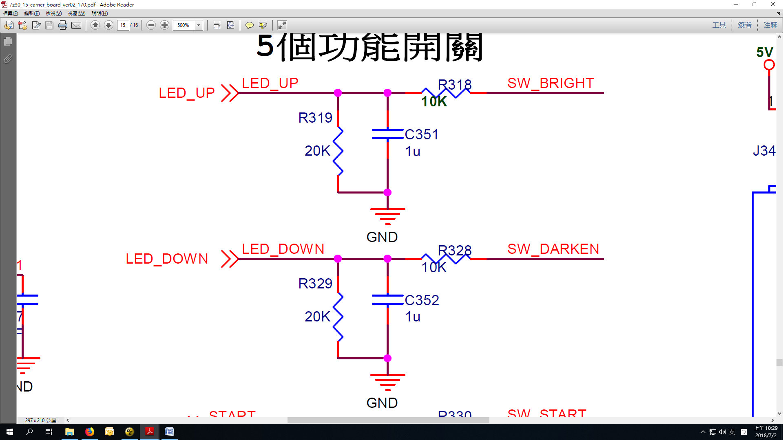

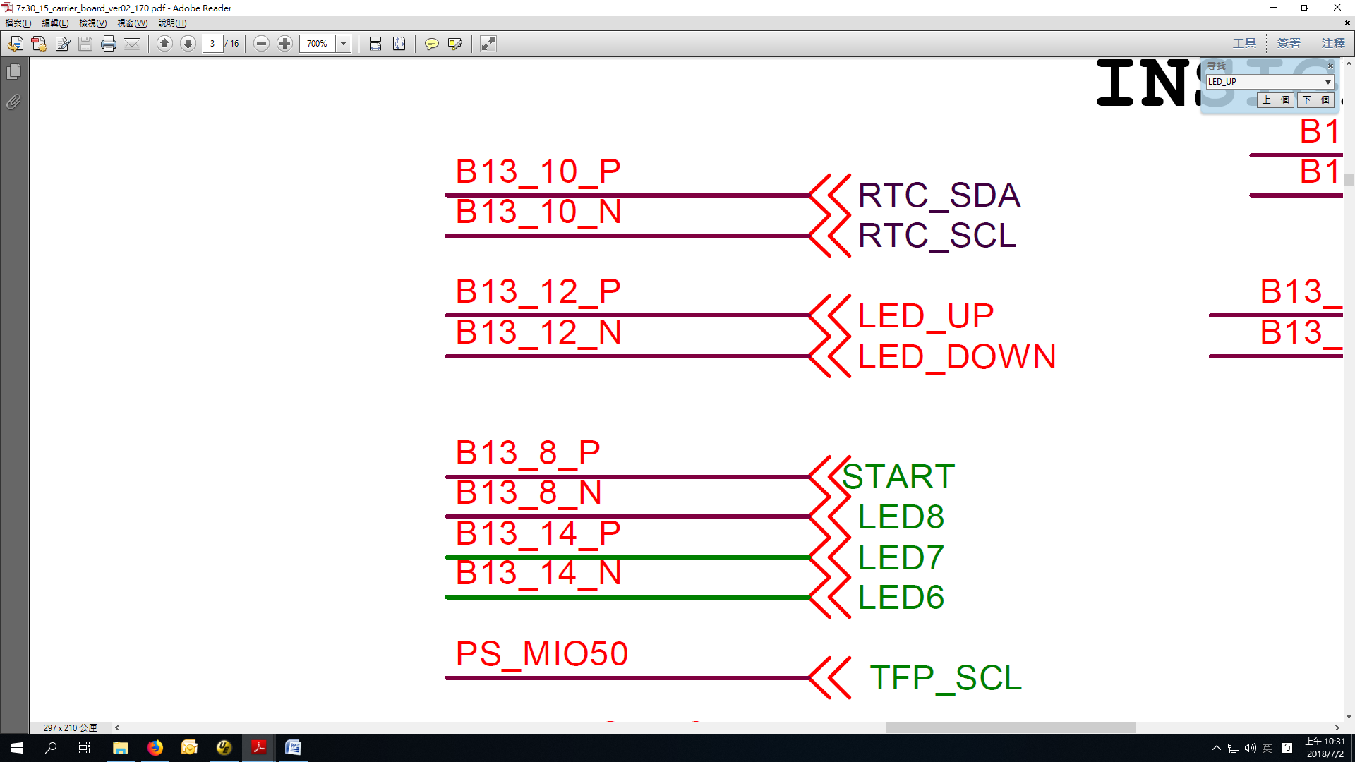

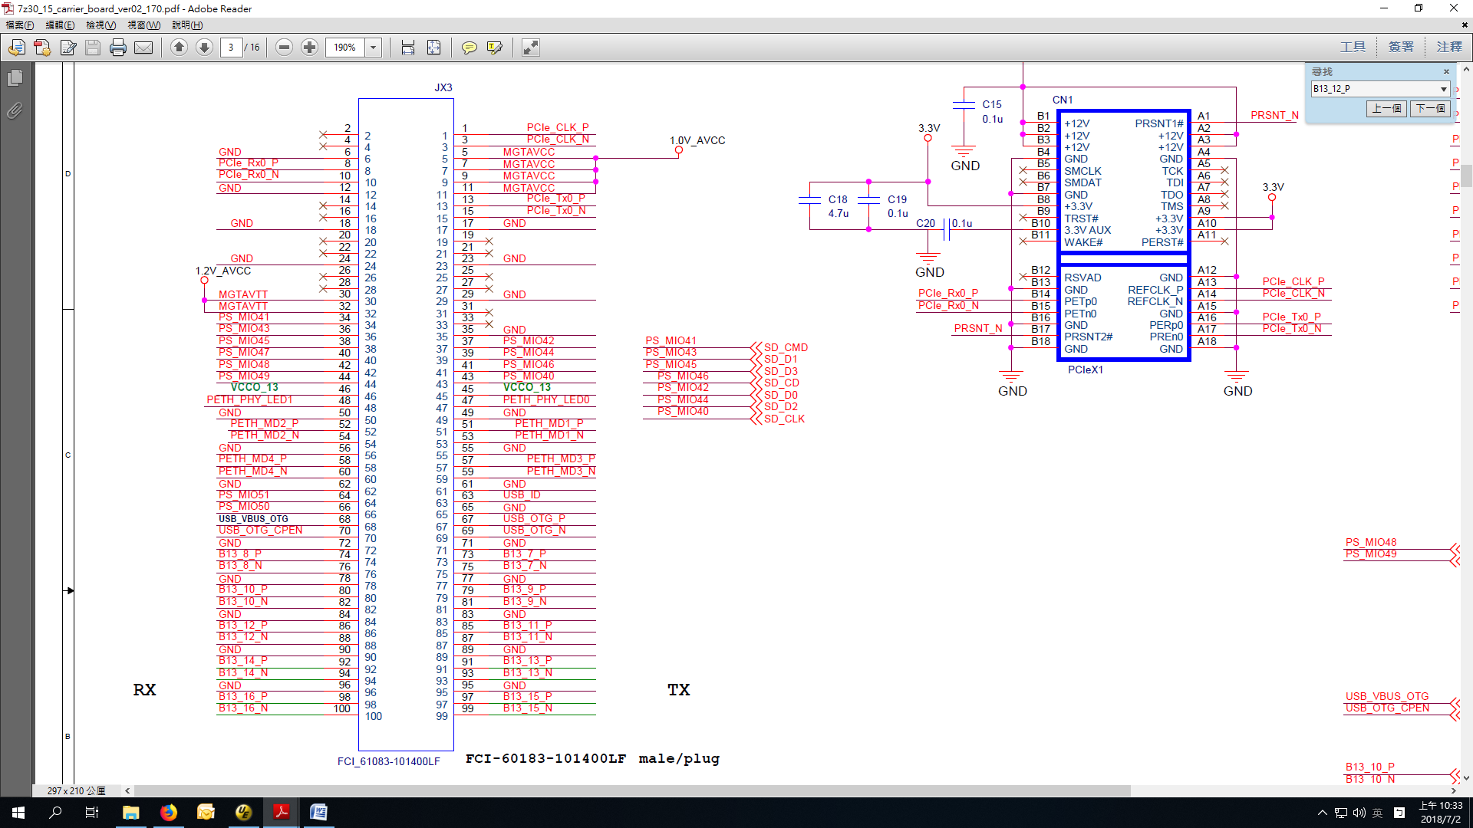

picoZed

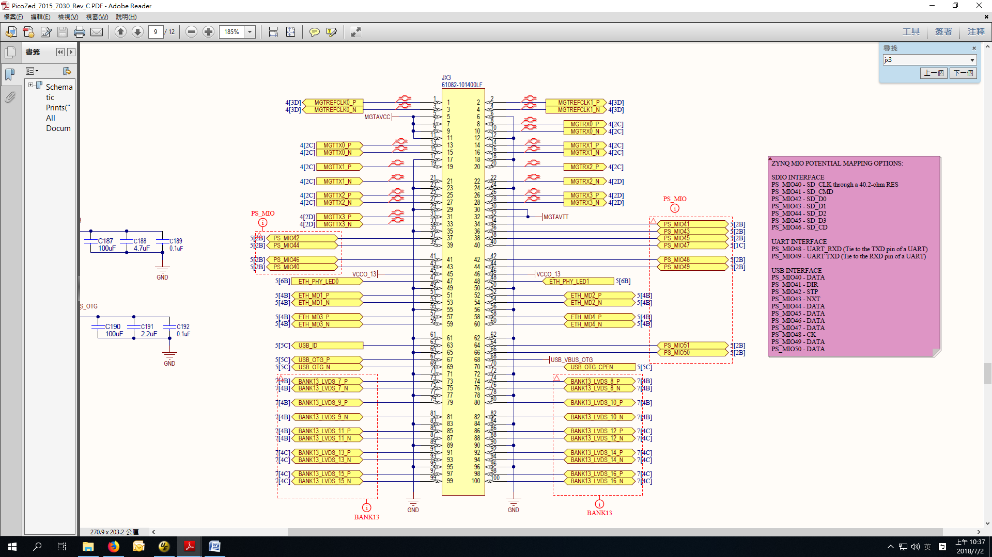

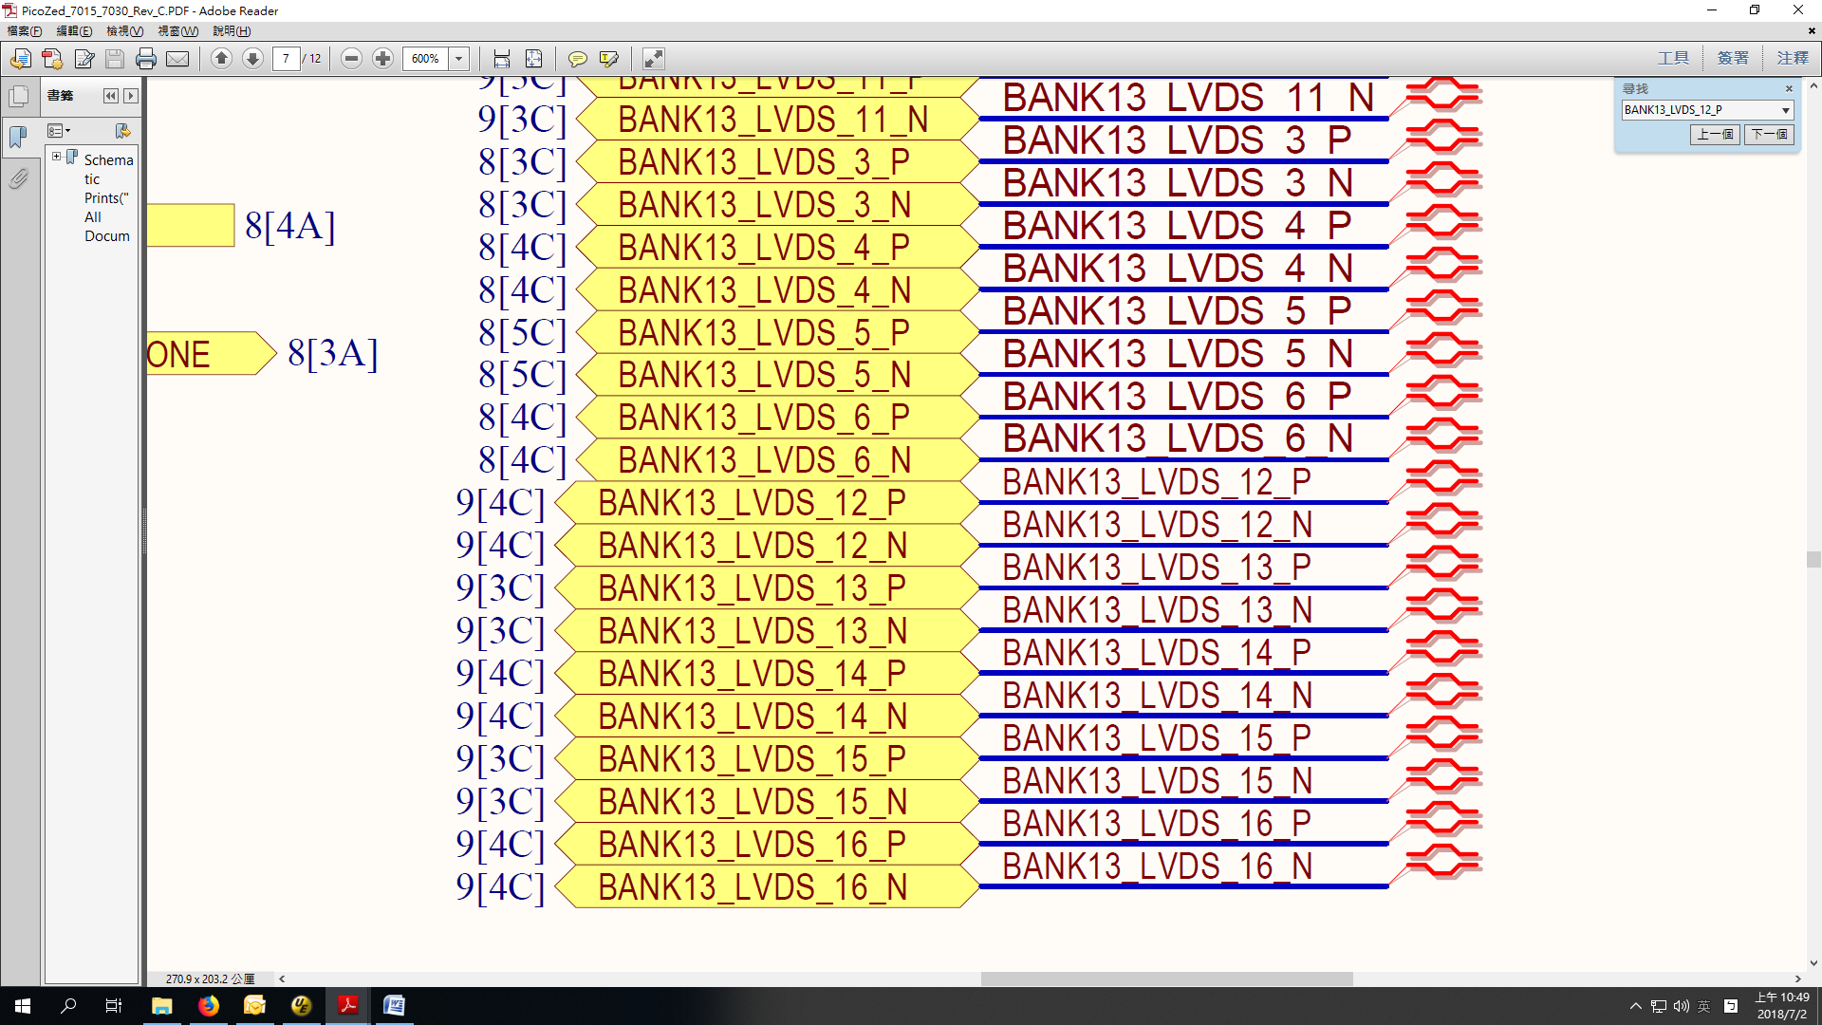

RTC clock接線

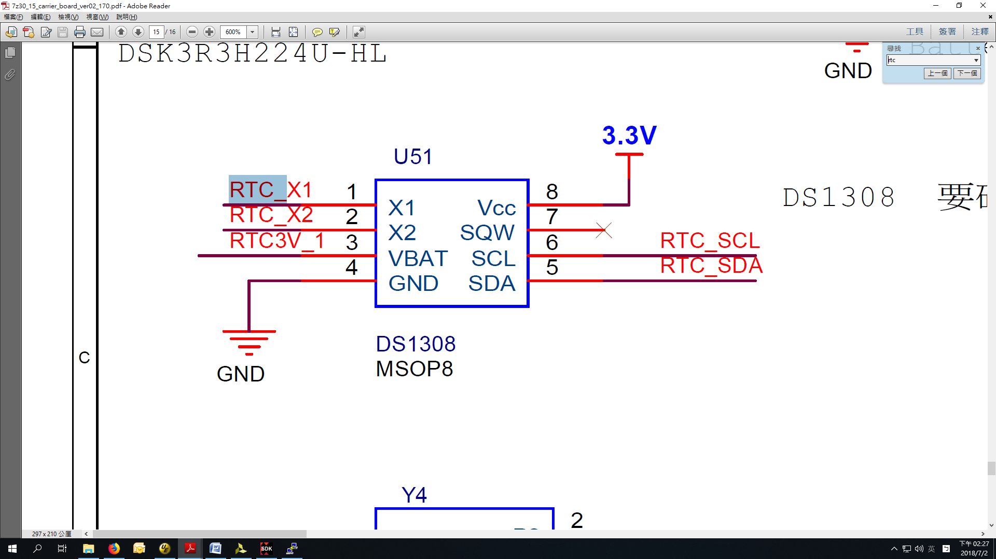

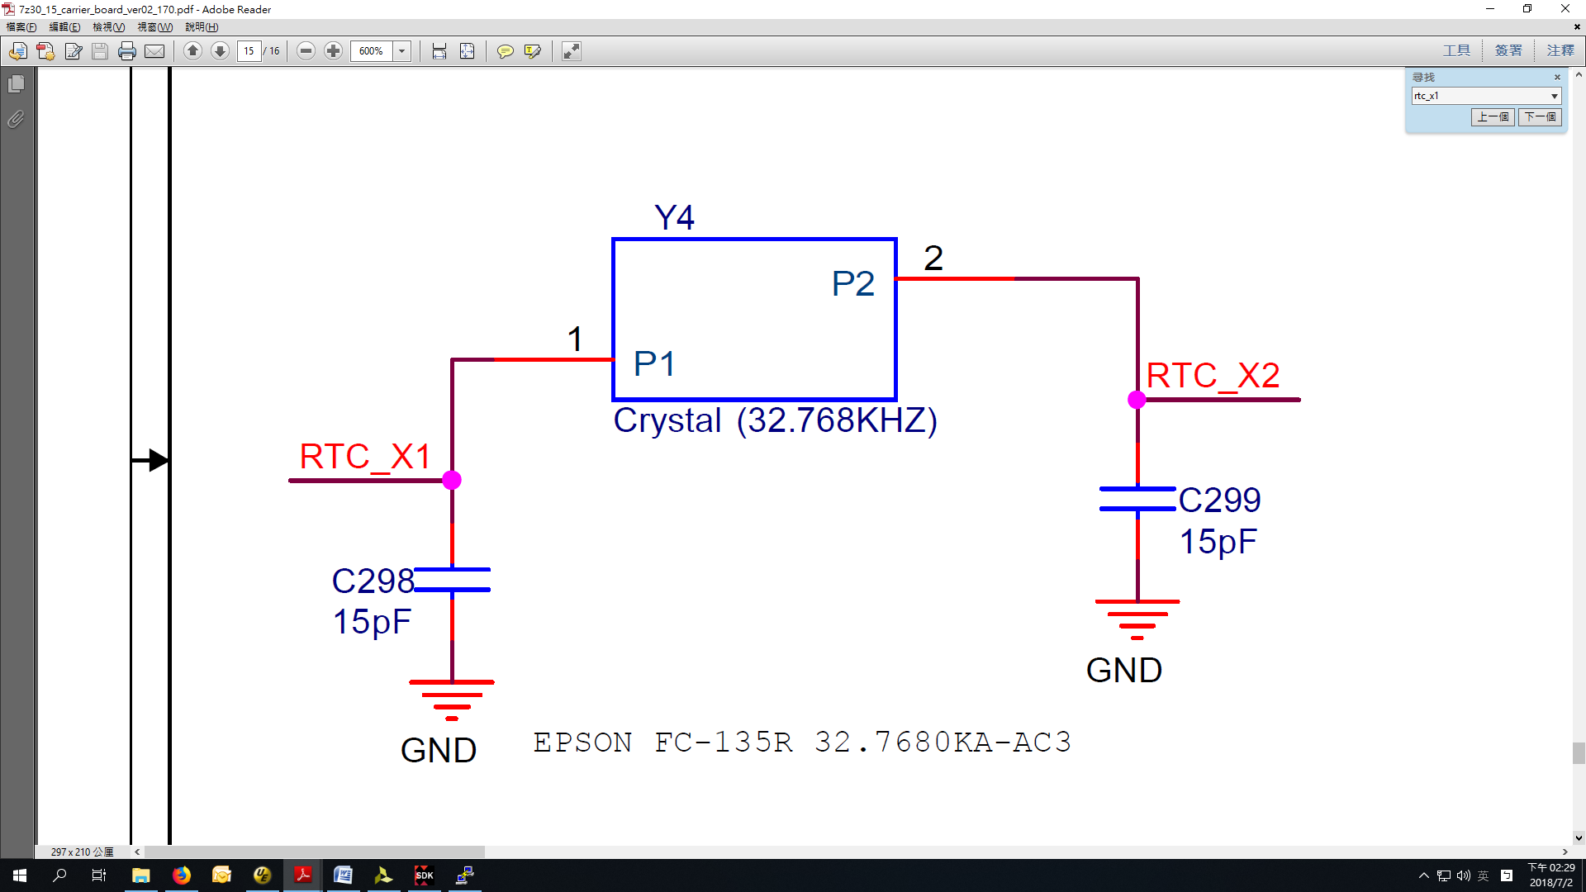

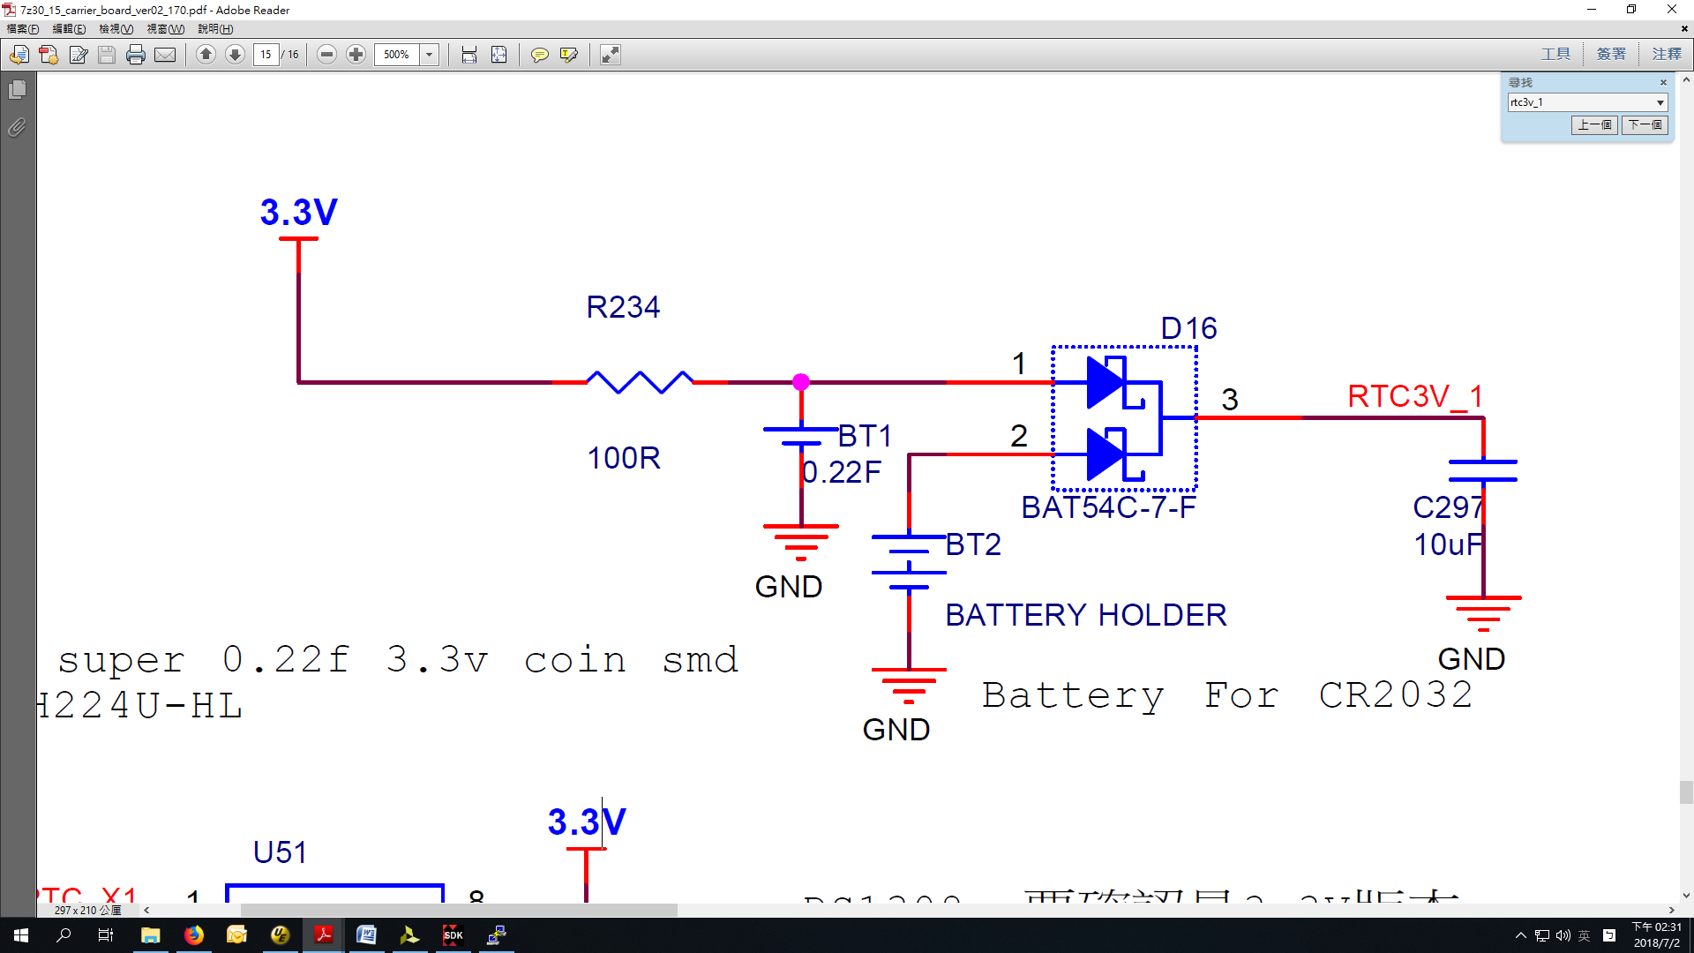



LED燈

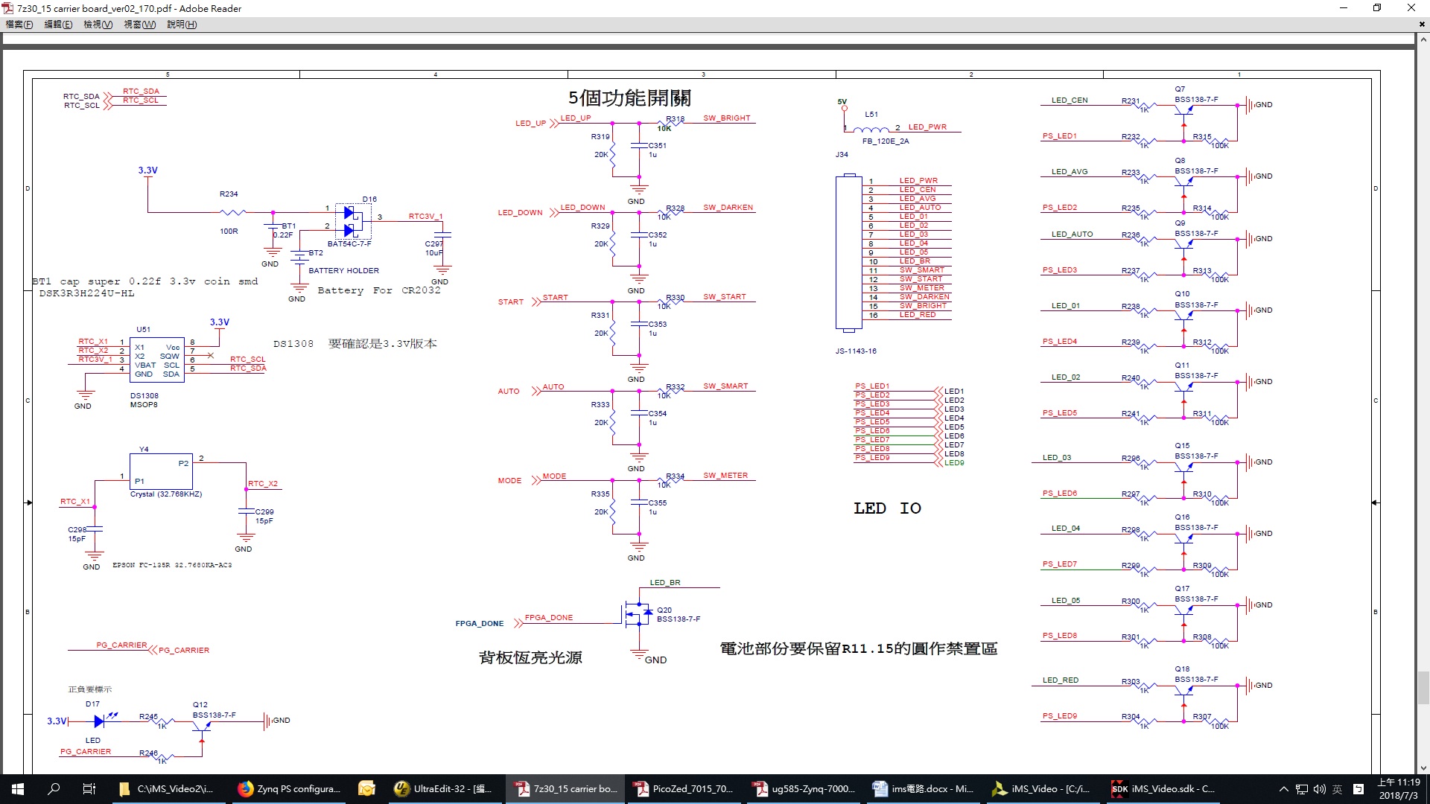

GPIO Block Diagram

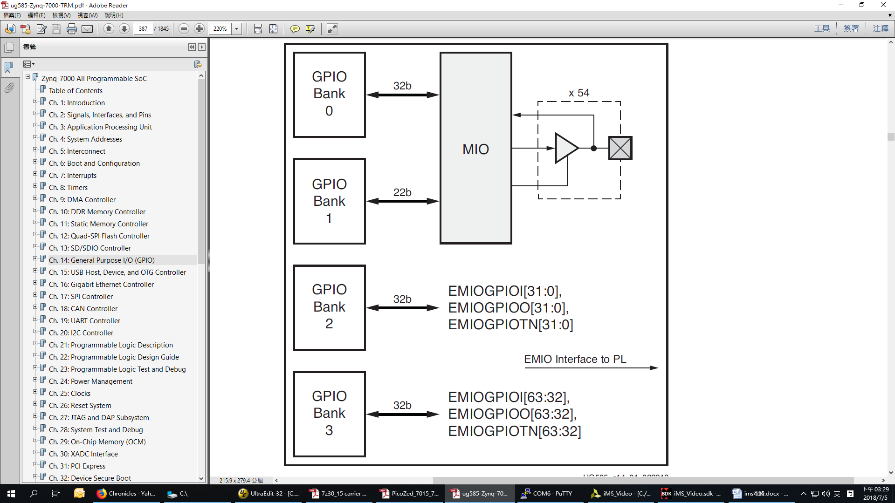

Zynq處理器系統

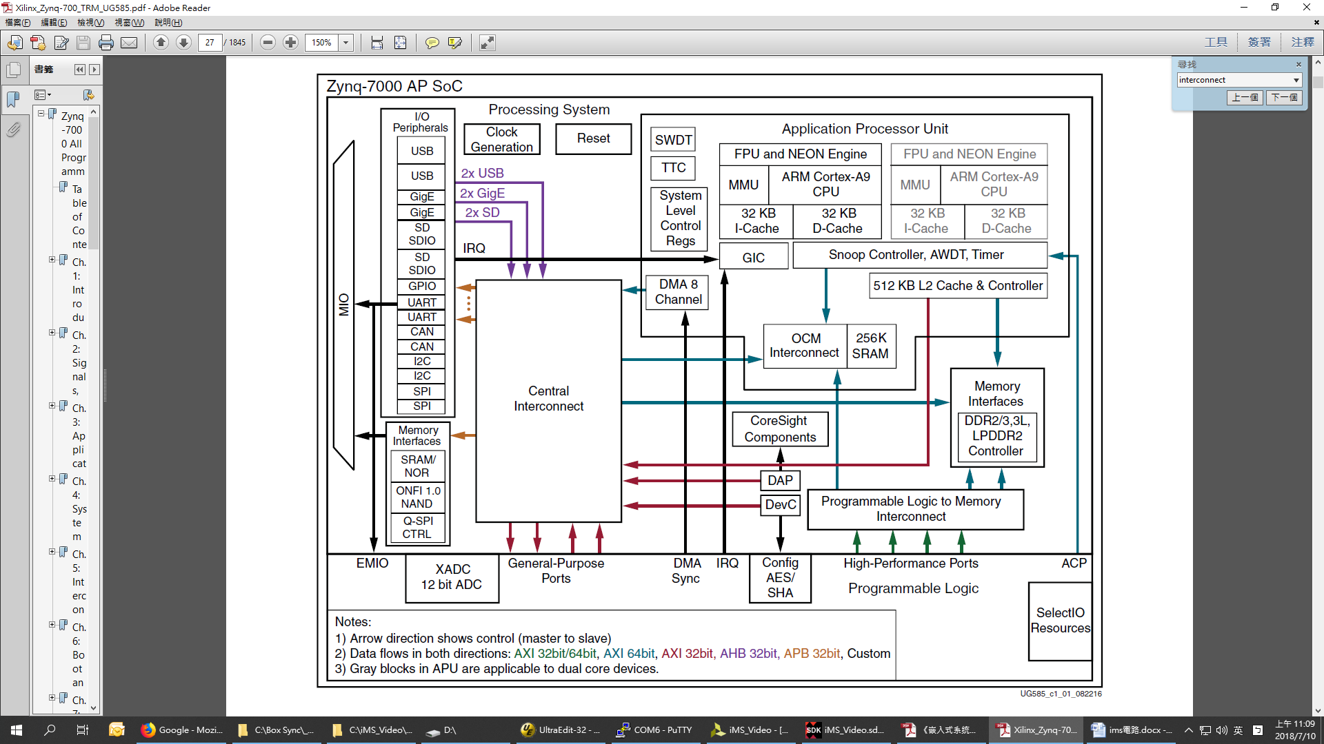

定時器系統架構框圖

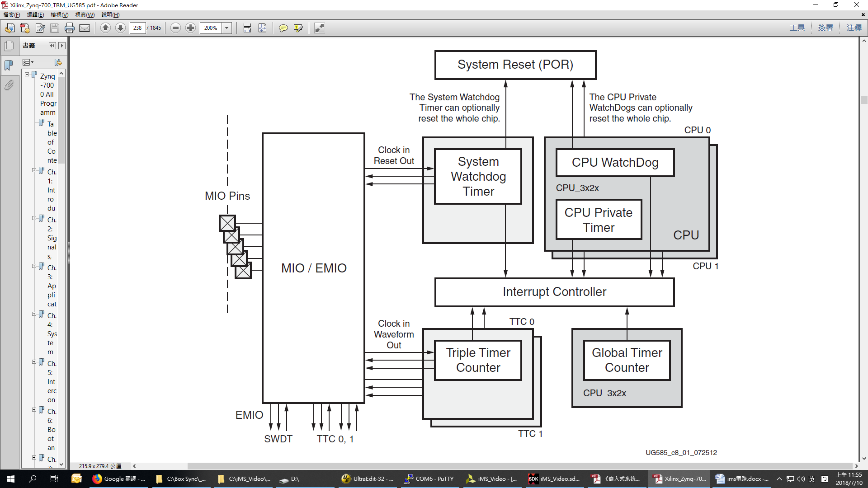

UART系統架構框圖

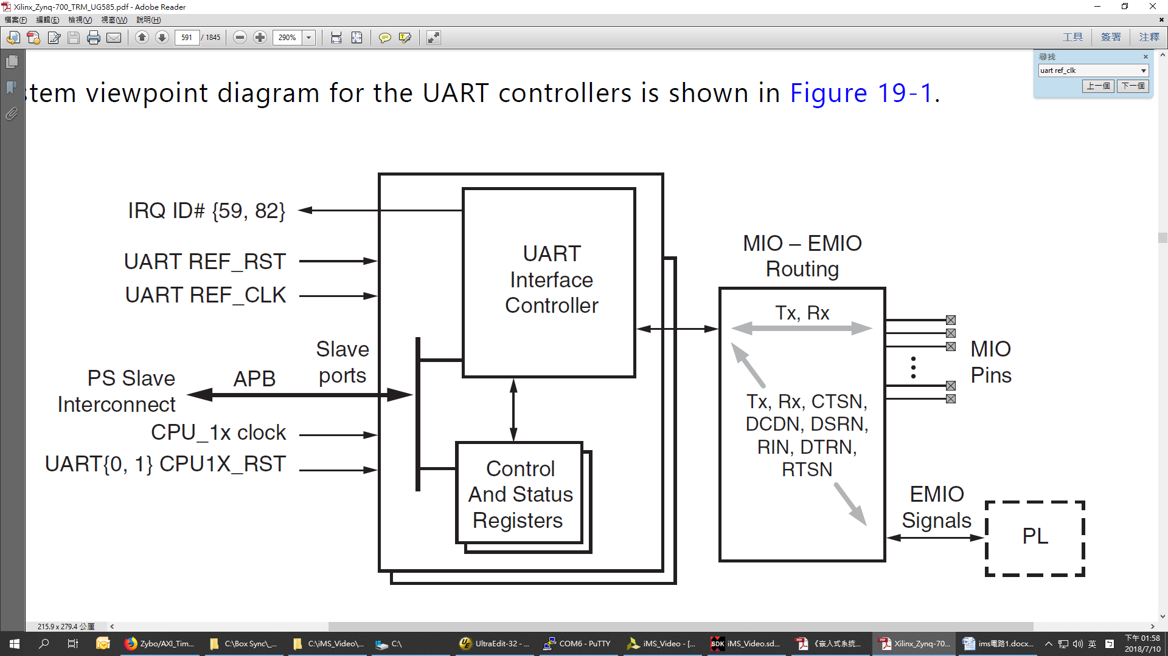

UART結構原理框圖

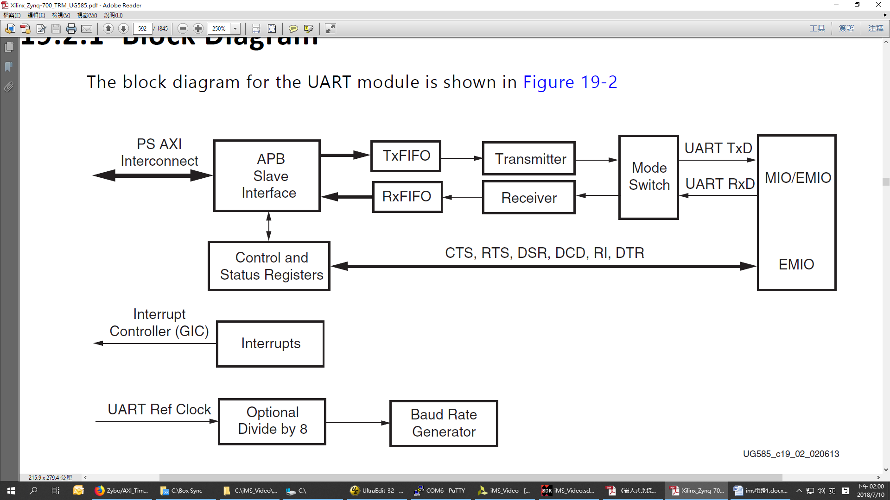

IC 系統架構框圖

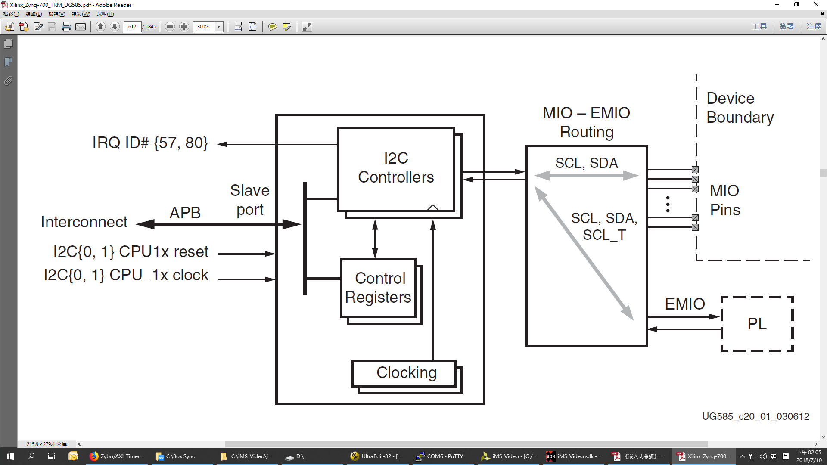

I2C 結構原理框圖

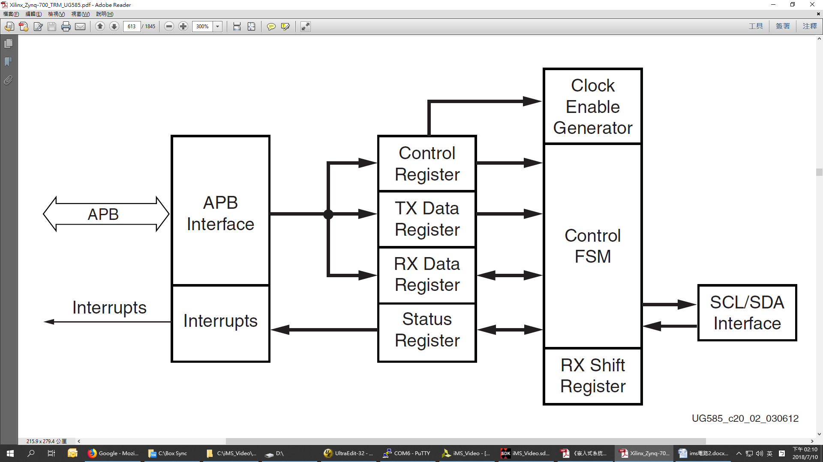

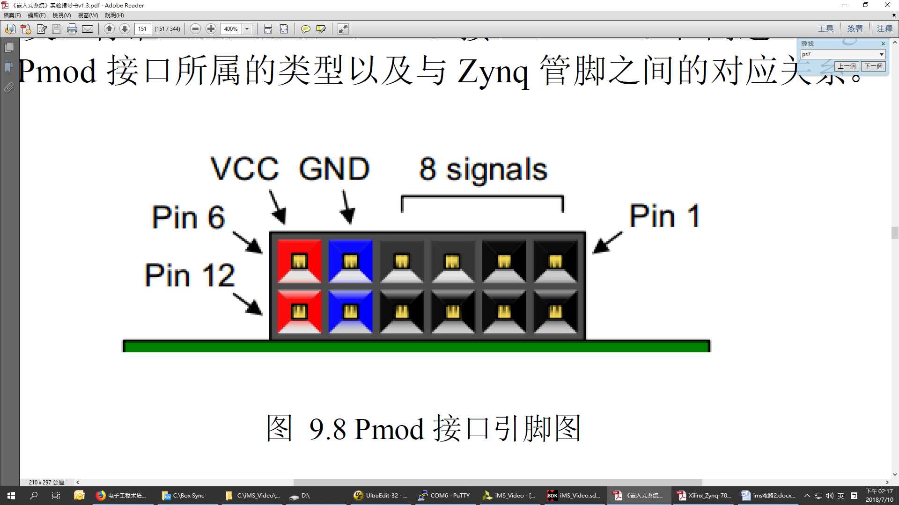

Pmod接口为2×6管脚中心距为2.54mm（100mil）的正方形母头接口

Pmods™是小尺寸I/O接口板，用于扩展FPGA/CPLD和嵌入式控制板的功能。

Pmod通过6引脚或12引脚连接器与系统主板通信。

Generic Interrupt Controller system-level block diagram

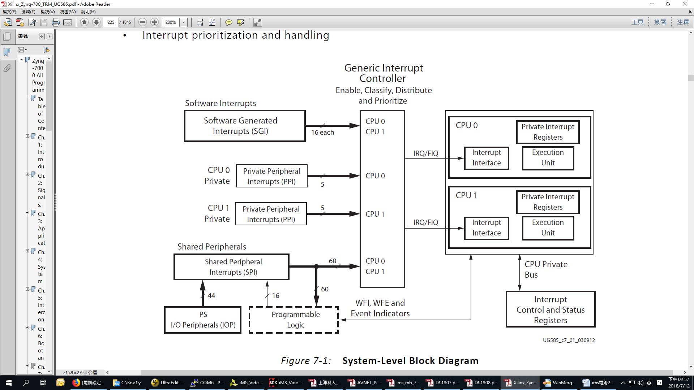

中斷系統架構框圖

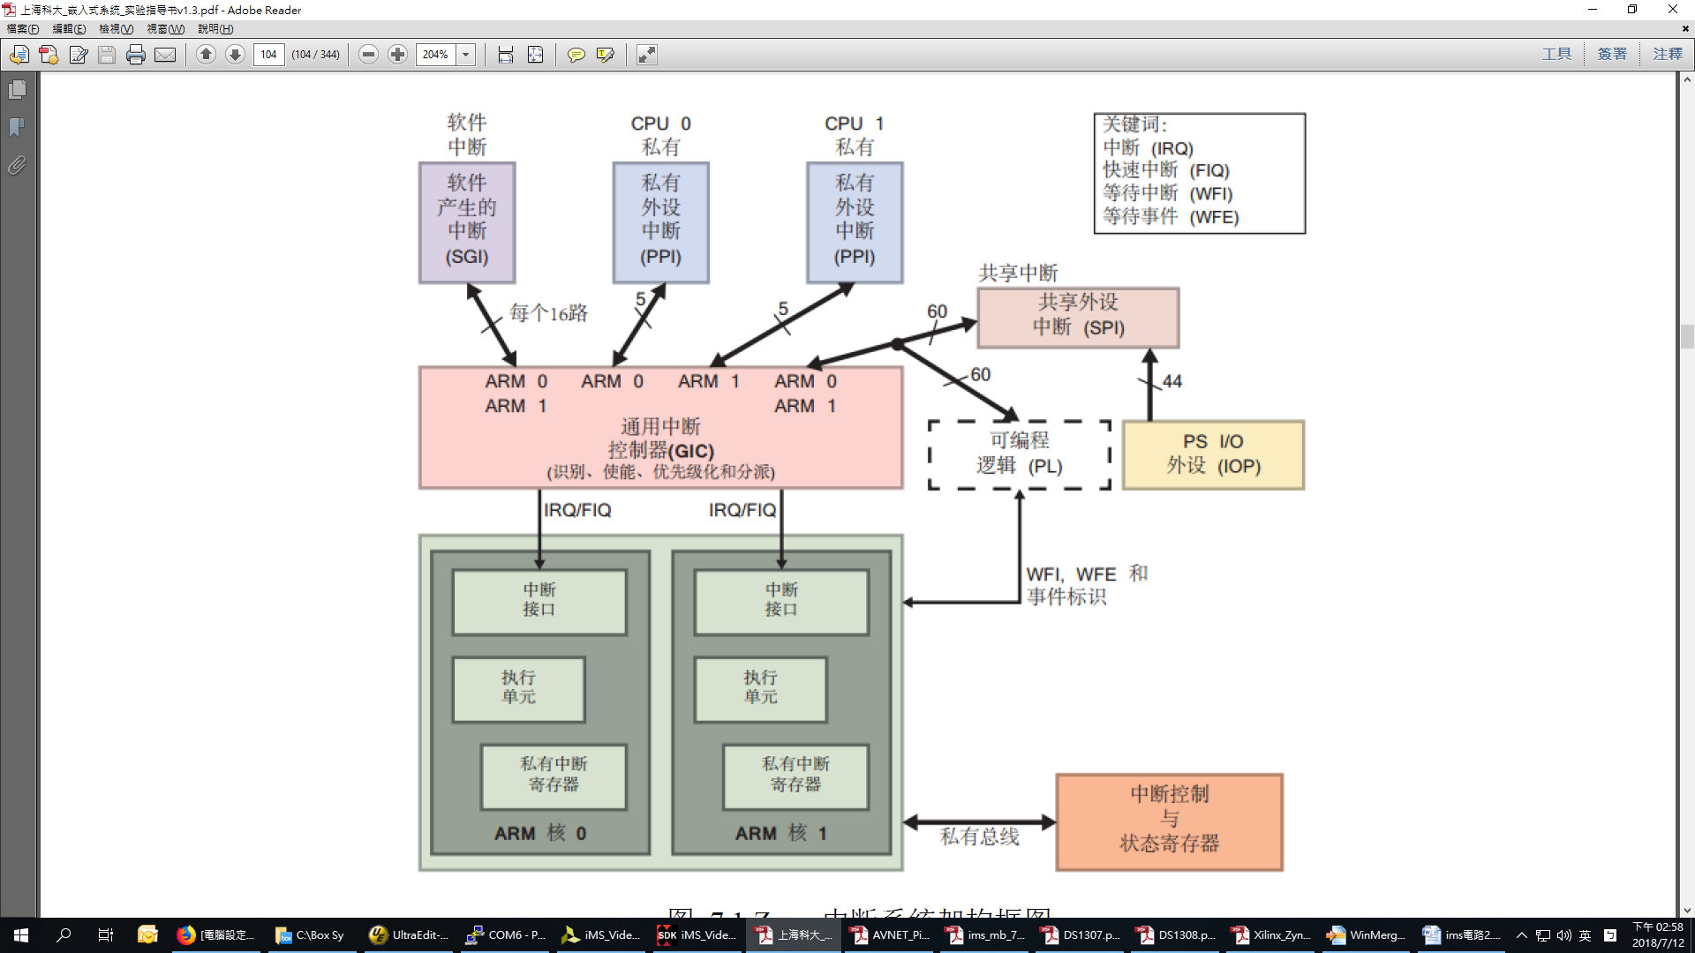

中断源大致可以分为三类：

1) CPU私有外设中断（Private Peripheral Interrupts, PPI）

2) PL与PS共享的外设中断（Shared Peripheral Interrupts, SPI）

3) 软件产生的中断（Software Generated Interrupts, SGI）

值得注意的是，每个中断源都会在GIC中被分配唯一的中断编号IRQ ID，然后向CPU发出两类中断：可屏蔽中断（Maskable Interrupts，IRQ）和快速中断（Fast Interrupt ReQuest，FIQ）信号。

PS和PL之间的主要连接和通信实际上是通过9个高级可扩展接口（Advanced eXtensible Interface，AXI）来进行的，每个接口有多个通道组成。

Address Map

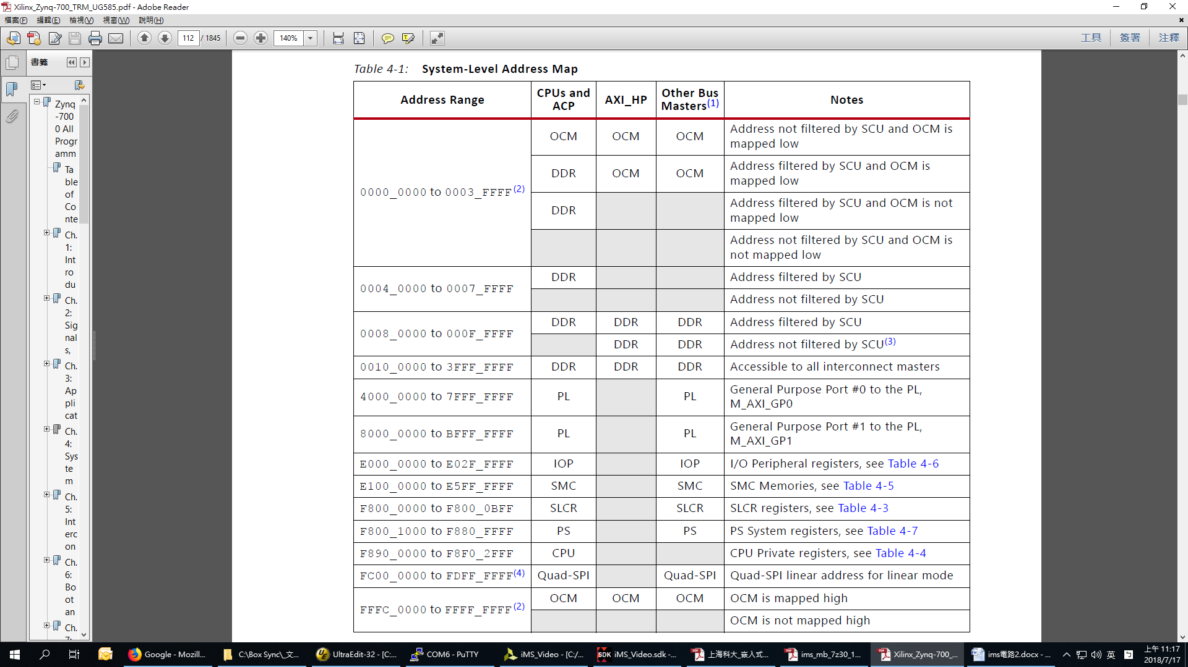

System-Level Control registers(SLCR)

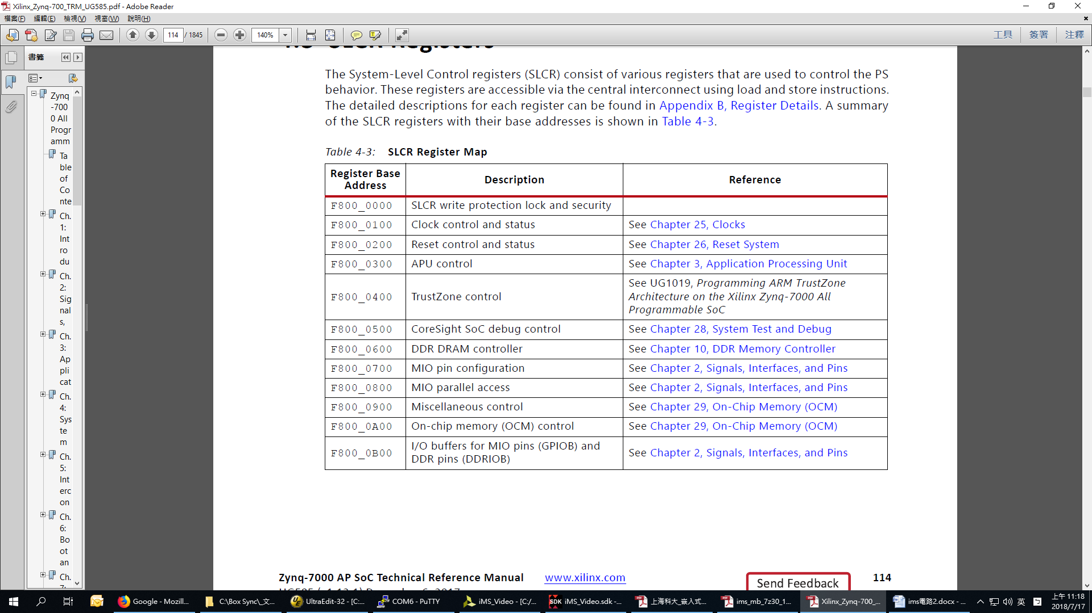

CPU Private Bus Registers

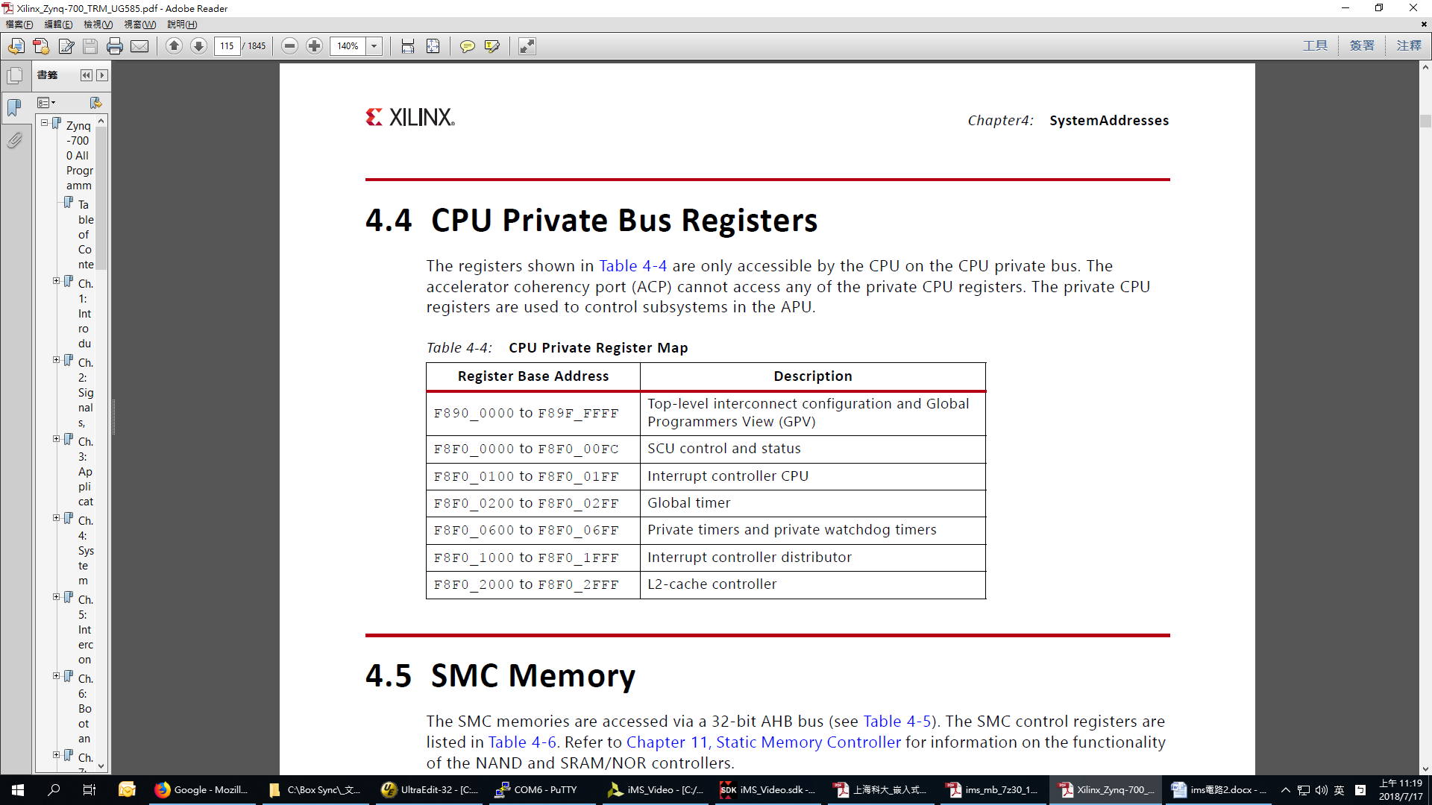

PS I/O Peripherals

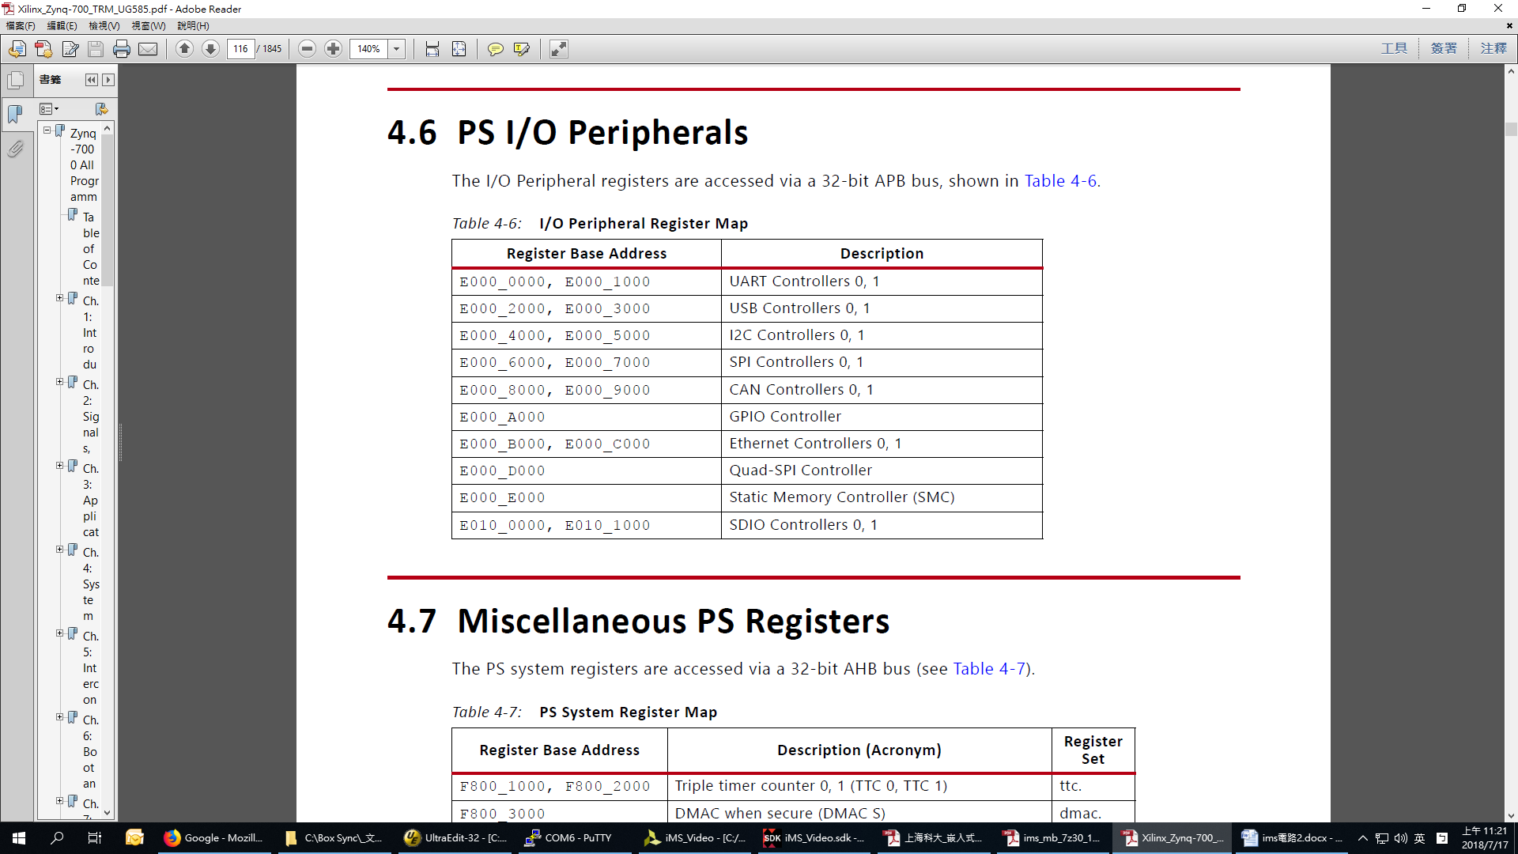

Miscellaneous PS Registers

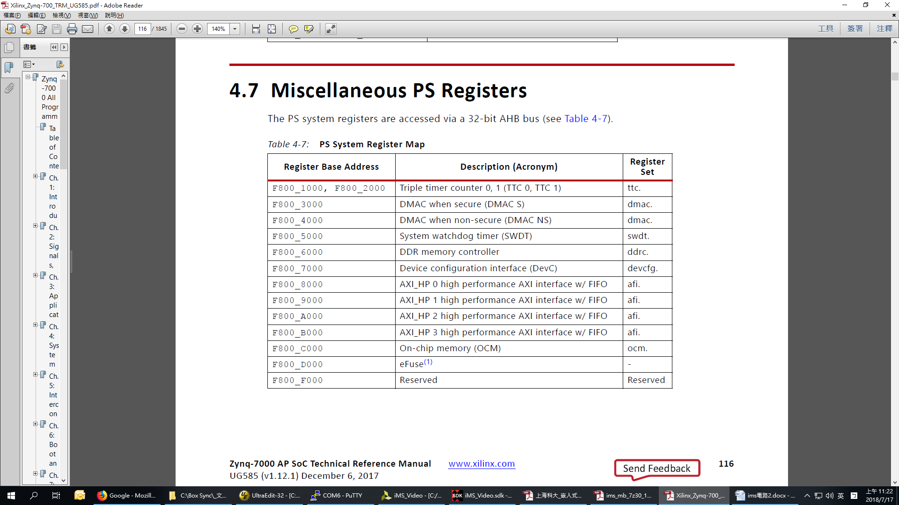

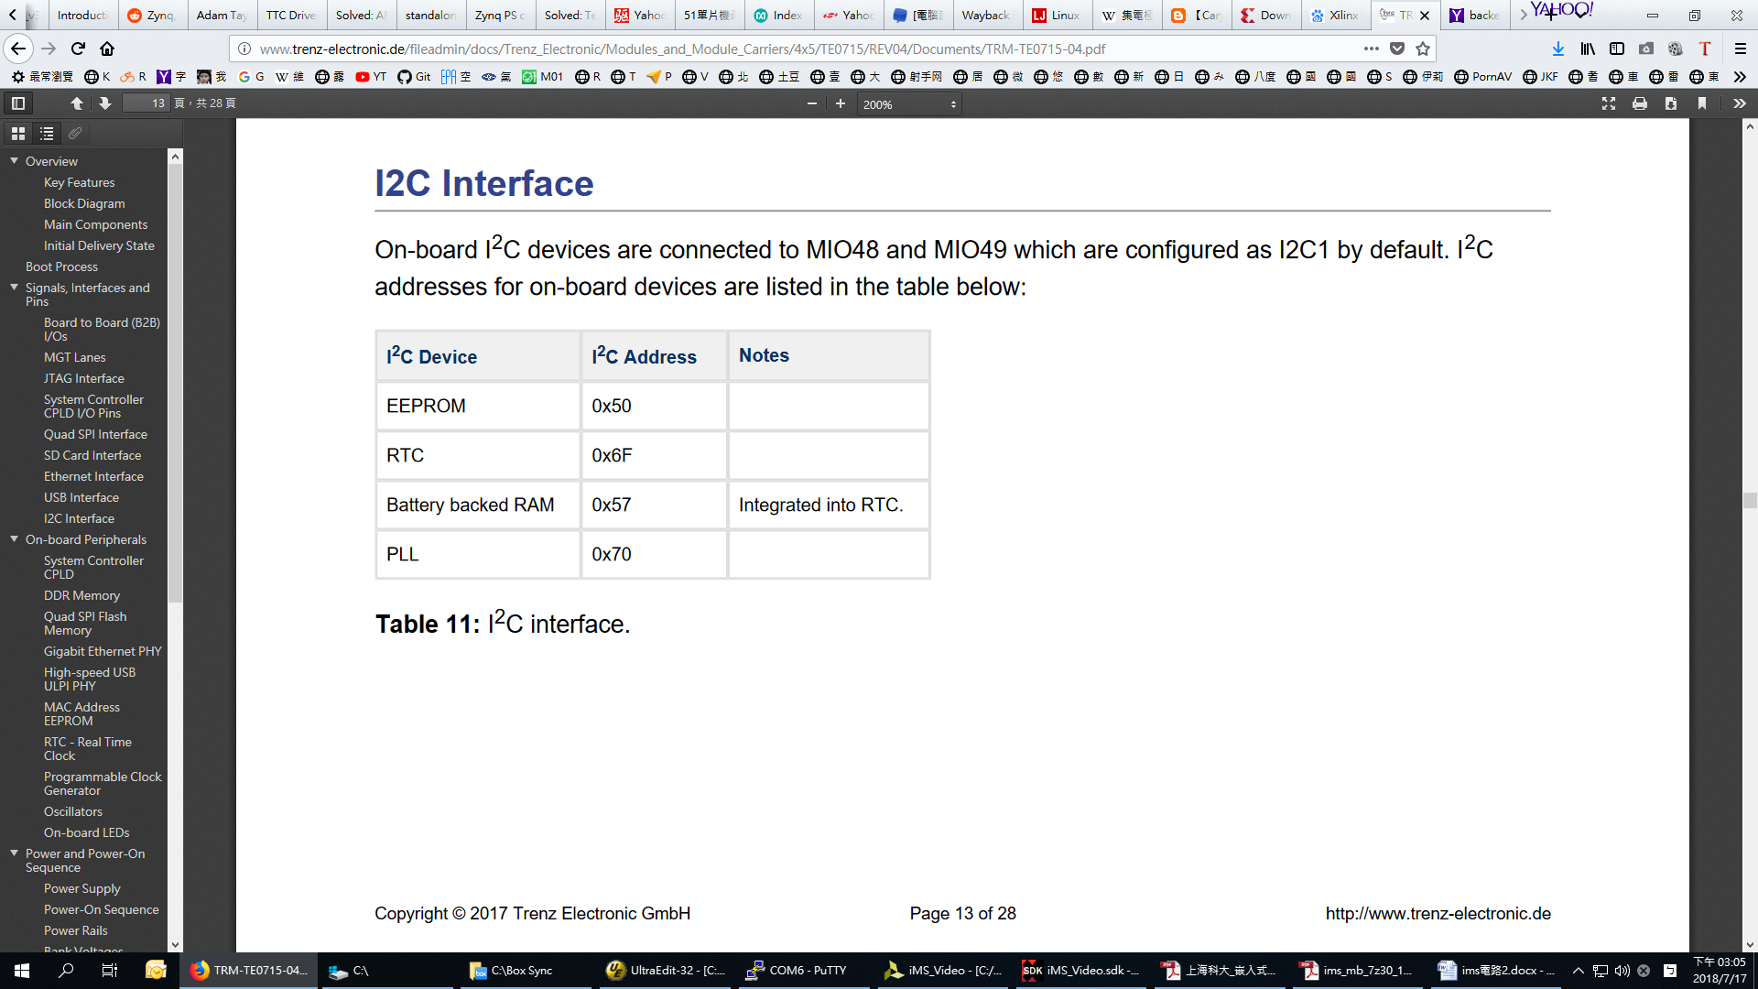

I2C Transactions

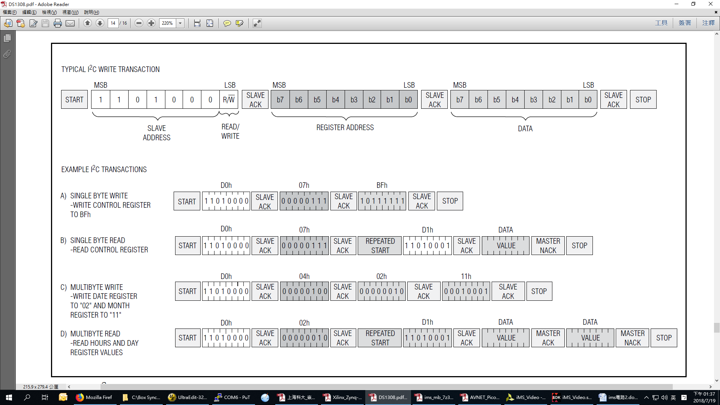

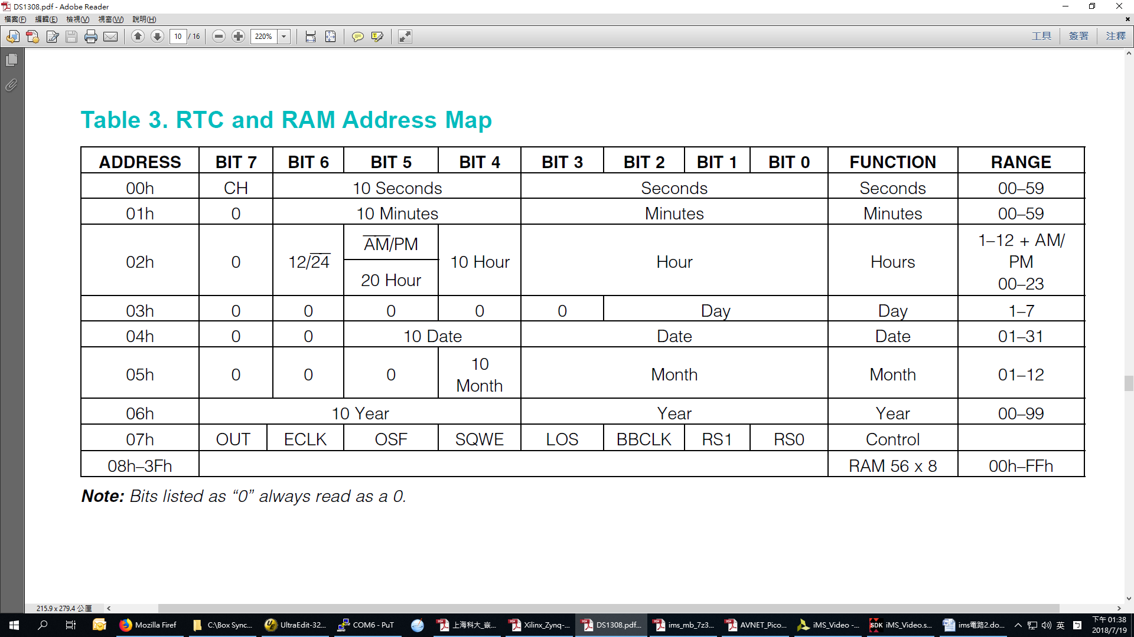

Xilinx VDMA使用

Vdma 0x4300_0000 螢幕大圖

Camera Freeze Vdma 0x4303_0000 螢幕大圖暫停

Video Mixer 0x43CC_0000 螢幕小圖

MM2S_VDMACR Register Details

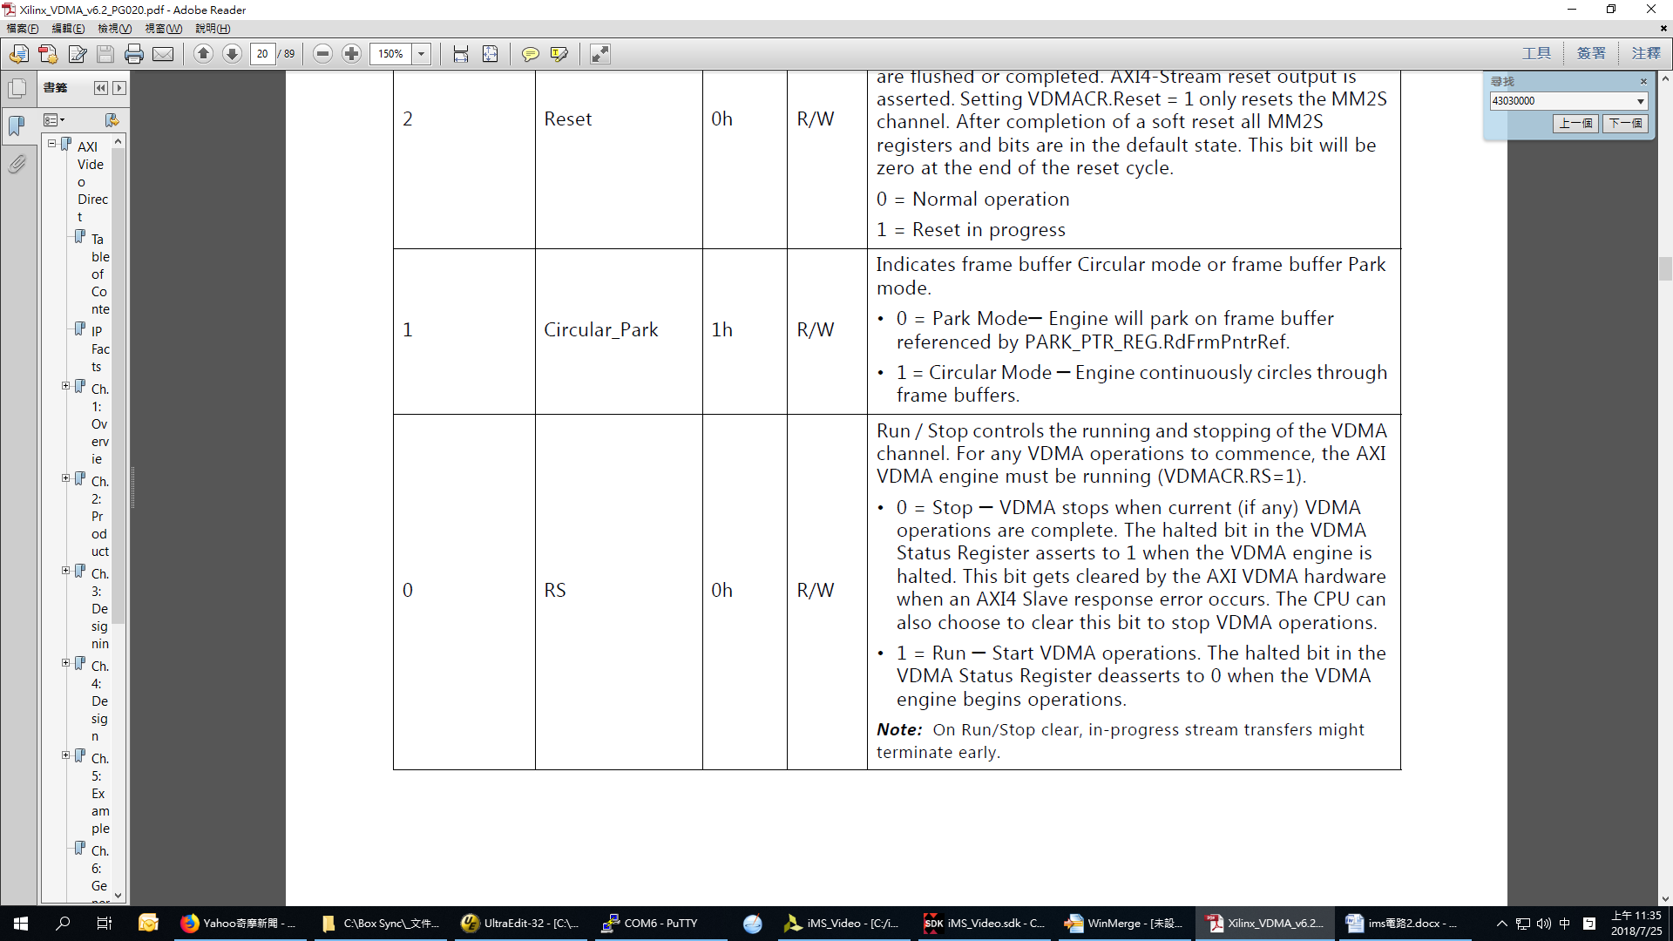

Bit[1] freeze

Bit[0] Park/Circular Mode

Zybo SD Card設定

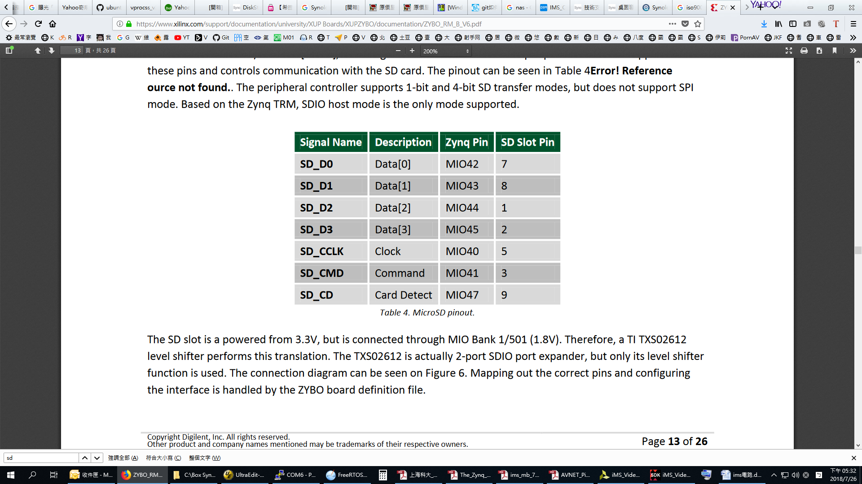

|  |  |  |  |  |  |
| --- | --- | --- | --- | --- | --- |
| **Signal Name** | **Description** | **Zynq Pin** | **MIO** | **Level Shift Pin** | **TF Card Pin** |
| CLK | Clock | d14 (MIO Bank 1/501) | 40 | Pass-Thru | 5 |
| CMD | Command | C17 ((MIO Bank 1/501) | 41 | Pass-Thru | 2 |
| Data[3:0] | Data | MIO Bank 1/501  D0: E12  D1: A9  D2: F13  D3: B15 | 42:45 | Pass-Thru | Data Pins  7  8  9  1 |
| CD | Card Detect | B14 (MIO Bank 1/501) | 47 | Pass-Thru | CD |
| WP(Not Used) | Write Protect | ((MIO Bank 1/501) | 46 | Pass-Thru | WP |

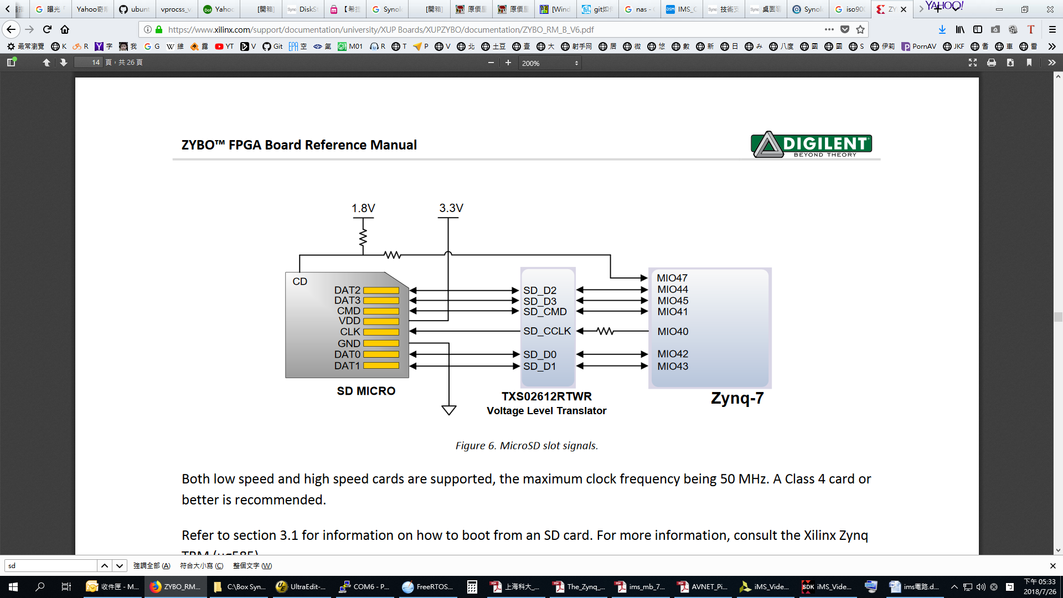

IMS SD Card

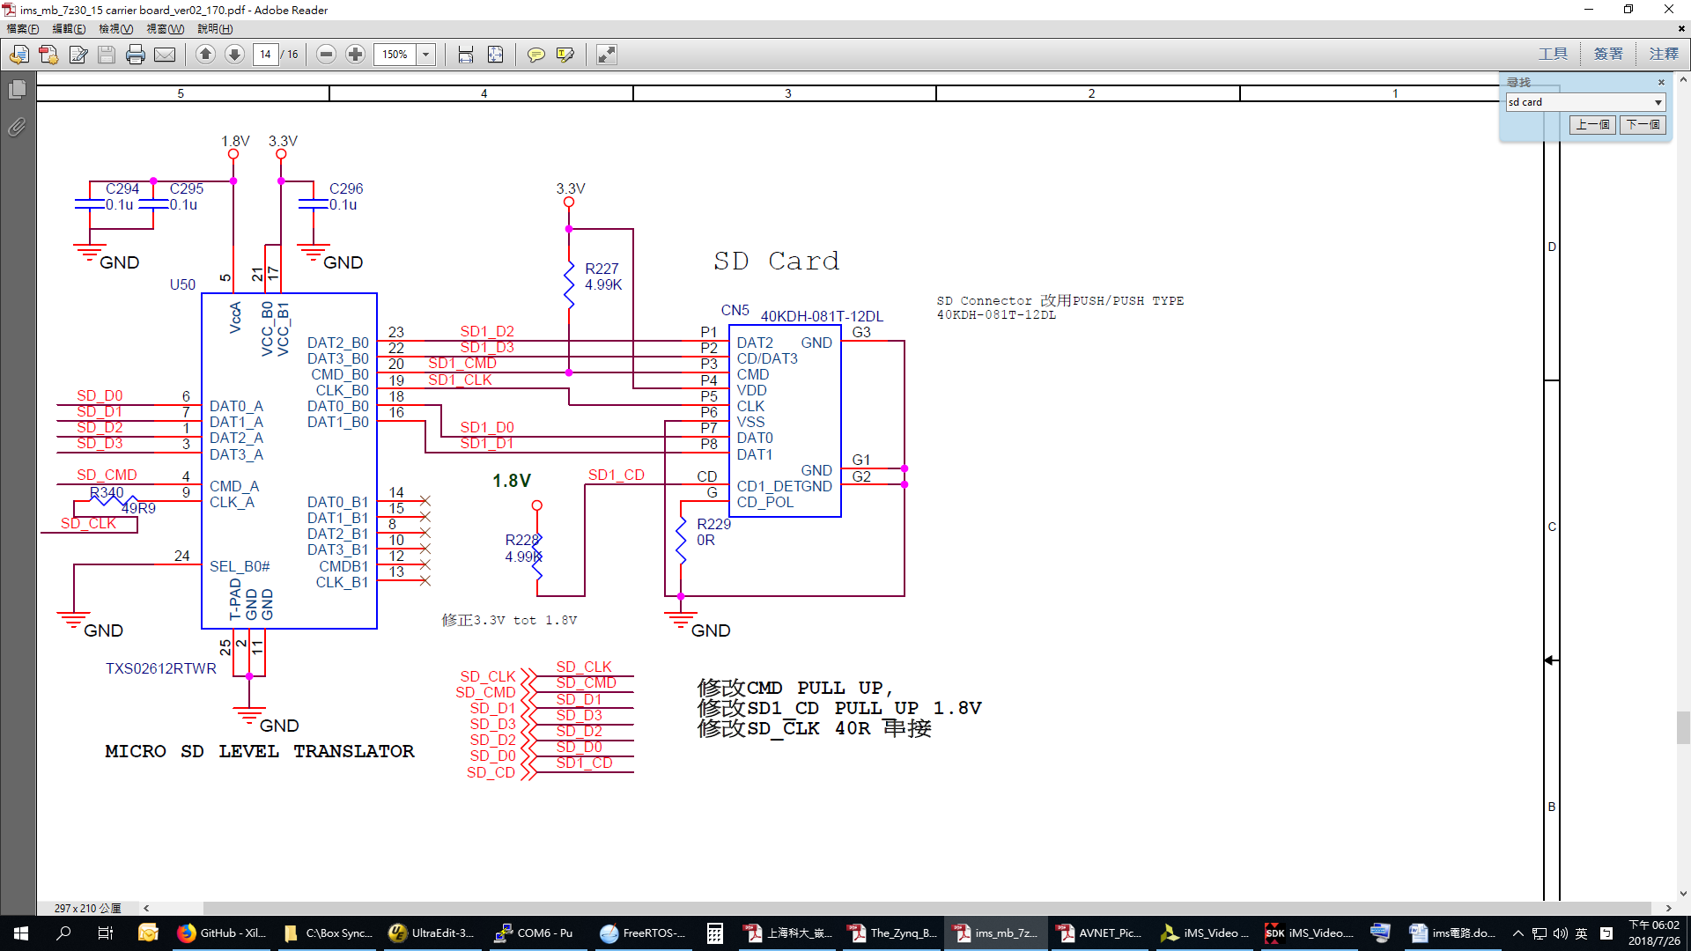

----------------------------tmp 截圖

